头歌实践平台课程：动手画CPU https://www.educoder.net/paths/hvbz6g9i
实验包下载 https://gitee.com/totalcontrol/hustzc/

1．实验目的
- 掌握 cache 实现的三个关键技术：数据查找，地址映射，替换算法
- 练习译码器，多路选择器，寄存器的使用
- 能根据地址映射策略在 Logisim 平台中用数字逻辑电路实现 cache 机制
2．实验任务
- 直接相联映射实验
结合引脚功能说明，实现直接相联 cache 模块，该 cache 模块共包括8个 cache 行，每个数据块包含包括4个字节共32位数据。
电路引脚定义如下：
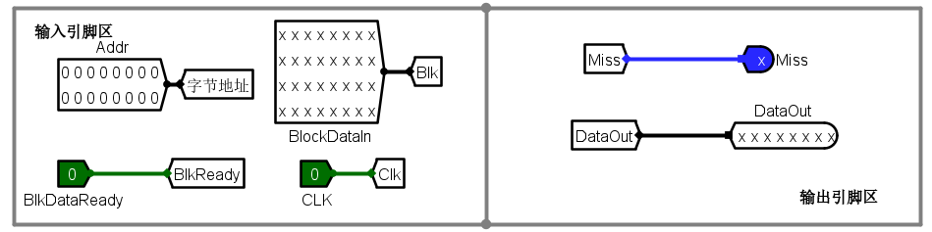
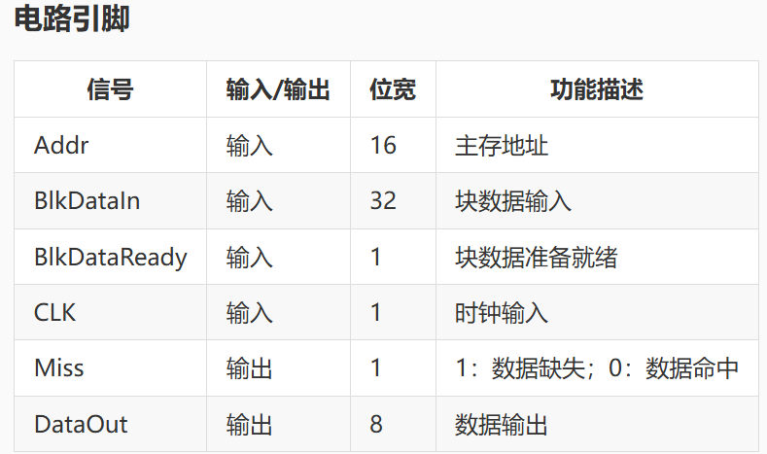
自动测试电路逻辑：
自动测试电路会逐一取出 trace 存储器中的主存地址去访问存储系统，并逐一将数据从 cache 模块取出送校验和计算电路计算校验和，计数器值为256时会停止电路运行，此时所有存储访问的 cache 命中率将会在右上角 LED 数码管显示。计数器模块的使能端受命中信号驱动，缺失时使能端无效，计数器不计数，等待系统将待请求数据所在块从二级存储器中调度到 cache 后才能继续计数。cache 与二级存储器之间通过块交换逻辑实现数据块交换，由于二级存储器相比 cache 慢很多，所以一次块交换需要多个时钟周期才能完成，cache 模块判断数据块准备好的逻辑是 blkready 信号有效，该信号有效且时钟到来时，cache 将块数据从 BlkDin 端口一次性载入到对应 cache 行缓冲区中，此时 cache 数据命中，直接输出请求数据，解锁计数器使能端，继续访问下一个地址。

3．实验步骤、实验结果与分析
本次实验的主要任务是在 Logisim 平台上完成一个实现了直接相联映射策略的 Cache 模块。该模块包含 8 个 Cache 行，每行数据块为 4 个字节（共 32 位），实现目标是根据主存地址访问请求判断命中与否，并在缺失时将对应块从二级存储调入 Cache 行。
为了完成电路设计，我首先使用译码器对主存地址进行处理，将地址中的高位作为标记（tag）、中间位作为索引（index）、低位作为块内偏移量（offset），以此实现地址的映射逻辑。
然后，我利用多路选择器和寄存器搭建了 Cache 模块基本结构，并连接了命中判断模块与计数器模块。实验中的难点在于块交换逻辑的实现，因为需要在“BLKRready”信号有效的前提下，协调 Cache 行与二级存储之间的数据调度。我通过设置触发器与使能信号，确保数据在正确的时钟边沿传输并锁存。实验电路图如图1、图2所示。
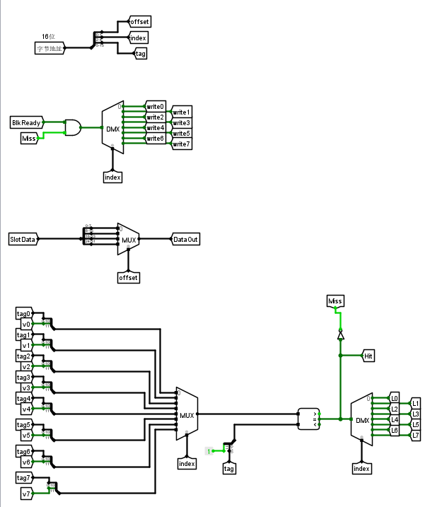
图1 实验电路图1
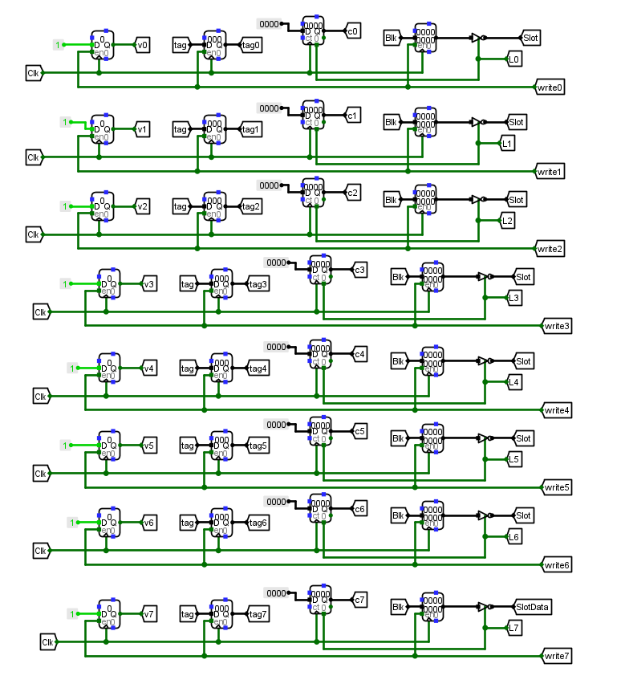
图2 实验电路图2
最终完成电路后，在测试电路进行测试，结果显示数据可以准确命中，并在缺失时完成替换，LED 数码管能正常显示命中率。测试结果图如图3所示。
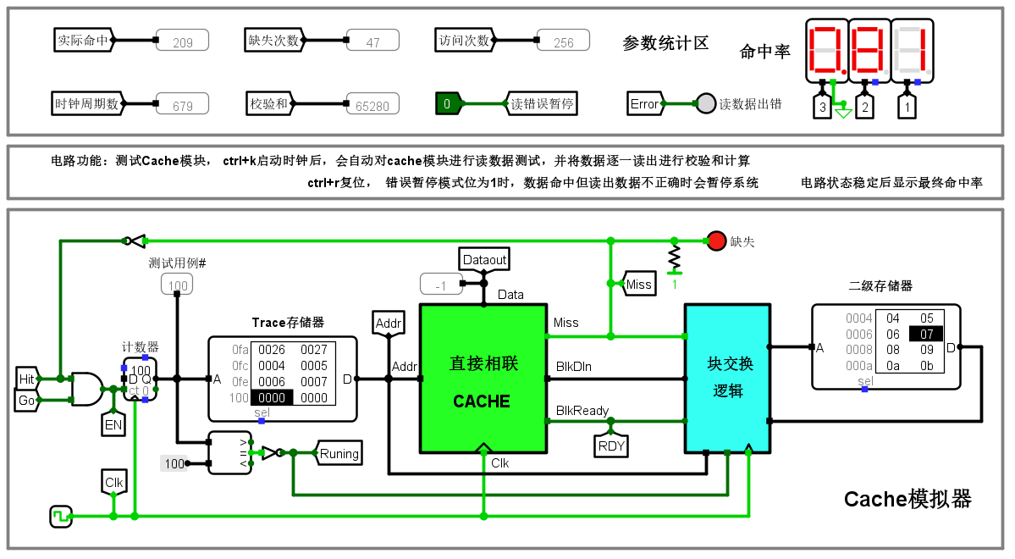
图3 实验结果运行图

4．分析与讨论
（1）请介绍直接相联映射、全相联映射、组相联映射三种地址映射的原理。
直接相联映射（Direct Mapped）：将主存中的每个块固定映射到某个特定的 Cache 行中。这种映射方式实现简单，查找速度快，但冲突率较高，例如多个主存块映射到同一行时会频繁替换，导致命中率降低。
全相联映射（Fully Associative）：主存的任意一个块可以加载到 Cache 的任意一行，系统需对所有 Cache 行进行比较以判断是否命中。这种方式命中率高，但硬件成本大，查找逻辑复杂，适合小容量高命中需求场景。
组相联映射（Set Associative）：介于前两者之间，把 Cache 分成若干组，每组内多个行，每个主存块只能映射到某组的任意一行。它在成本和性能之间提供了良好平衡，是实际应用中最常用的方式之一。
（2）实验总结：通过本实验，我不仅熟悉了直接相联 Cache 的硬件实现过程，也加深了对地址映射原理、数据访问路径、命中判断逻辑等核心概念的理解，并提升了使用 Logisim 进行电路仿真的实践能力。

